Escola Estadual Laura das Chagas Ferreira

Ana Luiza de Araujo  
Eduardo Dias Batista  
Emanuelle Vitoria Nonata dos Santos  
Erika Luiza Barbosa da Silva  
Natan Henrique Felix Rocha

Construção de Sistemas Seguros

Projeto 3SafeUI

Sumário

[**“3SafeUI”** 3](#_Toc177111415)

[**Interface** 3](#_Toc177111416)

[O primeiro projeto 3](#_Toc177111417)

[Primeira tela 3](#_Toc177111418)

[Segunda tela 3](#_Toc177111419)

[Terceira tela 3](#_Toc177111420)

[Quarta tela 4](#_Toc177111421)

[**Design Visual** 4](#_Toc177111422)

[Fontes 4](#_Toc177111423)

[Rubik 4](#_Toc177111424)

[Arial 4](#_Toc177111425)

[Hind 4](#_Toc177111426)

[Sans-serif 4](#_Toc177111427)

[System UI 4](#_Toc177111428)

[Paleta de cores 5](#_Toc177111429)

[**Metas de Interface e Usabilidade** 6](#_Toc177111430)

[o Navegação Intuitiva e Simples 6](#_Toc177111431)

[o Clareza e Legibilidade do Conteúdo 6](#_Toc177111432)

[o Design Responsivo e Acessível 6](#_Toc177111433)

[o Integração de Segurança e Confiança 6](#_Toc177111434)

[o Feedback Claro e Ações Interativas 6](#_Toc177111435)

[o Organização Eficiente das Informações 6](#_Toc177111436)

[o Estética Coerente e Profissional 6](#_Toc177111437)

[o Implementação e Avaliação 7](#_Toc177111438)

[**Cronograma** 7](#_Toc177111439)

[**Conclusão** 7](#_Toc177111440)

# **“3SafeUI”**

O foco do site **“3SafeUI”** seria informar sobre três áreas principais: **Front-End**, **Desenvolvimento Sistemas** e **Fundamento de Segurança**, sugerindo uma abordagem integrada e equilibrada, oferecendo soluções o próprio também indica uma característica essencial, comunica confiança e proteção, e se destaca-se que o site é confiável para os usuários. O termo **“SAFE”** é fundamental para a comunicação visual, sinalizando que o site prioriza a segurança e o aborda mento de certos tópicos. Ele incorpora uma abordagem integrada, onde segurança e design da interface do usuário são igualmente valorizados, juntamente com o desenvolvimento de sistemas, proporcionando uma solução completa e coerente.

Esse nome é cativante e relevante para profissionais e empresas que buscam metas em Front-End, Fundamento de Segurança e Desenvolvimento Sistemas, ajudando a atrair um público-alvo específico e interessado.

# **Interface**

## Interface.pngO primeiro projeto

### Primeira tela

A página inicial do site apresenta um layout intuitivo, dinâmico e de fácil navegação. Ela inclui um botão que redireciona para o próximo site e um ícone de sinal (<) ao lado, que abre a seção de créditos da equipe. A imagem correspondente está localizada ao lado para referência.

### 002Área_principal.pngSegunda tela

A segunda página é acessada ao pressionar o botão da página inicial. Ela apresenta um breve resumo sobre o tema específico abordado e inclui um botão que redireciona para um link externo com informações mais detalhadas sobre o tópico. Além disso, a página exibe uma imagem relacionada ao tema, ajudando a ilustrar e complementar o conteúdo. A imagem correspondente está disponível ao lado para referência.

### Terceira tela

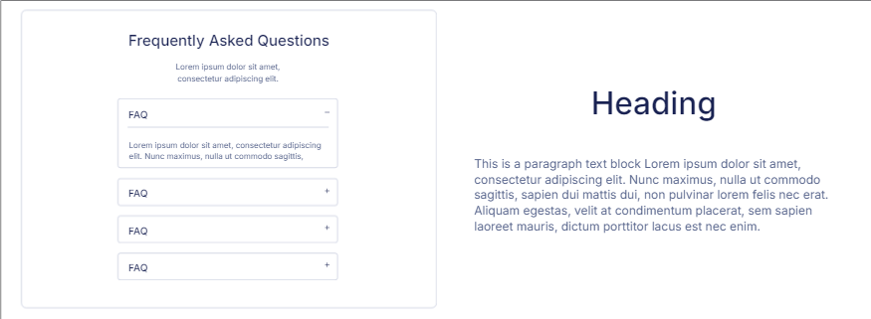 Após rolar um pouco para baixo, a página exibe a seção de FAQ (Perguntas Frequentes), que aborda os tópicos mais comuns e relevantes relacionados ao tema. Esta seção organiza as dúvidas mais frequentes e suas respectivas respostas de forma clara e acessível. Logo ao lado, você encontrará um aprofundamento adicional sobre o primeiro texto apresentado na segunda página, oferecendo uma análise mais detalhada e expandida do assunto. A imagem correspondente está disponível ao lado para referência.

### Quarta tela

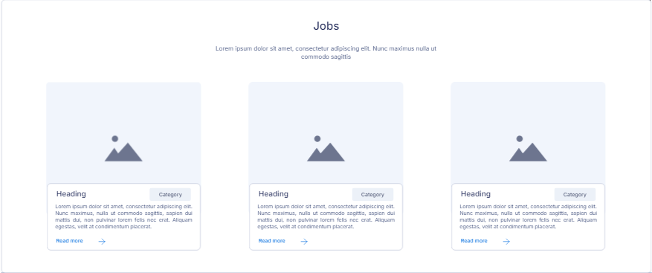Como última avaliação, a página apresenta uma seção dedicada a três trabalhos específicos relacionados ao tema abordado. Cada trabalho é destacado com uma breve descrição e uma visualização para fornecer uma visão geral. Além disso, inclui um link que redireciona os usuários para mais detalhes sobre cada trabalho, permitindo uma exploração mais aprofundada do conteúdo. A imagem correspondente está disponível ao lado para referência.

Confira o layout completo clicando no link abaixo

[*https://wireframepro.mockflow.com/view/MQkcduEoVqb*](https://wireframepro.mockflow.com/view/MQkcduEoVqb)

# **Design Visual**

## Fontes

### Rubik

Rubik é uma tipografia sans-serif com um design moderno e geométrico. Suas formas arredondadas transmitem uma sensação de acessibilidade e clareza, tornando-a ideal para títulos, cabeçalhos e elementos que precisam destacar-se. A aparência limpa e amigável da Rubik é excelente para criar uma identidade visual distinta e para ressaltar informações importantes, como seções principais do site sobre Front-end, Desenvolvimento de Sistemas e Fundamentos de Segurança.

### Arial

Arial é uma fonte sans-serif amplamente utilizada, conhecida por sua simplicidade e versatilidade. Com linhas limpas e uma estrutura clara, Arial é uma escolha confiável para textos de corpo e conteúdo geral. Sua legibilidade em diferentes tamanhos a torna adequada para descrever conceitos técnicos e fornecer explicações detalhadas sobre os temas abordados no site.

### Hind

Hind é uma fonte sans-serif projetada com foco na legibilidade em tamanhos menores. Suas linhas bem definidas garantem que o texto permaneça claro e acessível, mesmo em dispositivos móveis ou em interfaces densas. É ideal para conteúdos detalhados e textos que exigem alta legibilidade, como explicações técnicas e instruções sobre desenvolvimento de sistemas e fundamentos de segurança.

### Sans-serif

Sans-serif refere-se a fontes sem serifas, caracterizadas por suas linhas limpas e a ausência de traços decorativos. Fontes sans-serif, como Rubik, Arial e Hind, são preferidas em contextos digitais pela sua clareza e legibilidade. Elas são perfeitas para um site técnico, onde a eficiência na comunicação visual é essencial.

### System UI

System UI é uma tipografia que utiliza a fonte padrão do sistema operacional do usuário, garantindo uma aparência consistente e familiar em diferentes plataformas. É uma escolha prática para interfaces e elementos secundários, pois se adapta ao estilo do sistema do visitante, proporcionando uma experiência de leitura que parece nativa e integrada com o ambiente do usuário.

## Paleta de cores

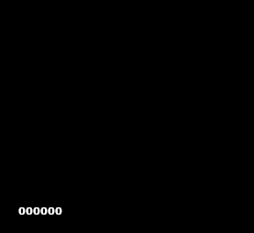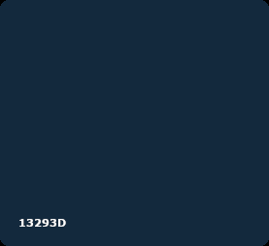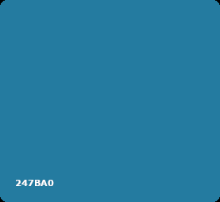

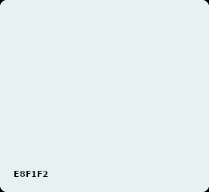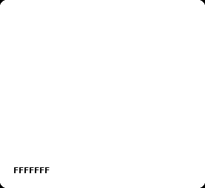

**#000000 (Preto):** Uma cor clássica que oferece alto contraste e legibilidade. Ideal para textos e detalhes críticos, garantindo que informações essenciais sobre todas as matérias abordadas no site sejam facilmente visíveis.

**#13293D (Azul Marinho Escuro):** Um tom profundo e sofisticado que transmite confiança e profissionalismo. Ideal para seções importantes e elementos de destaque, como cabeçalhos e menus, que ajudam a estabelecer a autoridade do site.

**#006494 (Azul Médio)**: Um azul vibrante que pode ser usado para chamar a atenção para elementos interativos, como botões e links. Esse tom também é útil para destacar informações cruciais nas áreas de Front-end e Desenvolvimento de Sistemas.

**#247BA0 (Azul Claro):** Um tom suave de azul que proporciona um contraste agradável com os elementos mais escuros. Ótimo para fundos de seções e áreas que precisam de uma sensação de clareza e abertura.

**#1B98E0 (Azul Céu):** Um azul enérgico que pode ser usado para adicionar vitalidade e destacar elementos importantes, como chamadas à ação e seções principais relacionadas aos Fundamentos de Segurança.

**#E8F1F2 (Cinza Claro):** Um tom neutro que oferece um fundo leve e equilibrado, ideal para áreas de conteúdo extensivo e descrições detalhadas, garantindo que o texto permaneça legível e fácil de ler.

**#FFFFFF (Branco):** Uma cor pura e versátil que proporciona um fundo limpo e arejado. Ideal para áreas de conteúdo principal, espaços em branco que melhoram a legibilidade e para criar contrastes nítidos com outras cores da paleta.

A paleta monocromática de tons de azul e cores neutras do site transmite um senso de profissionalismo e clareza. O uso de diferentes nuances de azul confere uma sensação de modernidade e confiança, enquanto os neutros, como o cinza claro e o branco, garantem legibilidade e um design equilibrado. Essa combinação cria um visual coeso e sofisticado, ideal para um site técnico, facilitando a navegação e destacando a autoridade e a organização do conteúdo.

Cores encontradas no site [*https://coolors.co*](https://coolors.co).

# **Metas de Interface e Usabilidade**

O objetivo central para o projeto “3SafeUI” é garantir que o site ofereça uma experiência intuitiva e eficiente para seus usuários, atendendo às suas necessidades de informação sobre **Front-End**, **Desenvolvimento Sistemas** **e Fundamentos de Segurança**. As metas específicas incluem:

## Navegação Intuitiva e Simples

**Meta**: Facilitar a navegação com um layout claro e botões de acesso direto, permitindo que os usuários encontrem rapidamente as informações que procuram.  
**Estratégia**: Implementar uma estrutura de menu acessível e um fluxo de navegação lógico entre as seções da página inicial, resumo, FAQ e trabalhos específicos. Utilizar ícones e botões visíveis para aprimorar a usabilidade.

## Clareza e Legibilidade do Conteúdo

**Meta**: Garantir que o conteúdo textual seja facilmente legível e compreensível, proporcionando uma leitura fluida e sem esforço.  
**Estratégia**: Utilizar fontes escolhidas para melhorar a legibilidade, como Rubik para cabeçalhos e Hind para textos detalhados. Manter uma hierarquia clara de informações e utilizar espaçamento adequado para não sobrecarregar o usuário.

## Design Responsivo e Acessível

**Meta**: Assegurar que o site funcione de maneira eficaz em diversos dispositivos e tamanhos de tela, mantendo a integridade do design e da funcionalidade.  
**Estratégia**: Adotar práticas de design responsivo usando CSS para ajustar layouts e tamanhos de elementos conforme o dispositivo do usuário. Testar a interface em diferentes resoluções para garantir acessibilidade e funcionalidade.

## Integração de Segurança e Confiança

**Meta**: Transmitir confiança e assegurar aos usuários que o site prioriza a segurança e a proteção das informações.  
**Estratégia**: Destacar o aspecto de segurança no design, utilizando cores e elementos visuais que reforcem a sensação de proteção, como o uso do azul escuro (#13293D) para transmitir profissionalismo e confiança.

## Feedback Claro e Ações Interativas

**Meta**: Fornecer feedback claro para as ações do usuário e garantir que os elementos interativos, como botões e links, sejam funcionais e respondam de maneira adequada.  
**Estratégia**: Implementar estados visuais para botões e links (hover e active) e assegurar que o feedback visual e textual esteja presente em todas as interações para melhorar a experiência do usuário.

## Organização Eficiente das Informações

**Meta**: Apresentar as informações de forma organizada e acessível, facilitando a localização e a compreensão dos tópicos abordados.  
**Estratégia**: Utilizar a estrutura de seções claramente definidas, com resumos, FAQs e trabalhos destacados, para oferecer uma navegação lógica e um entendimento mais profundo dos conteúdos.

## Estética Coerente e Profissional

**Meta**: Criar uma aparência visual que seja coesa e transmita uma imagem profissional, alinhada com o objetivo do site de informar sobre áreas técnicas.  
**Estratégia**: Aplicar a paleta de cores e as tipografias escolhidas de forma consistente em todo o site, garantindo que o design visual apoie a experiência do usuário sem desviar do foco informativo.

## Implementação e Avaliação

O cumprimento dessas metas será monitorado ao longo do desenvolvimento do site. Durante a fase de testes, serão realizados ajustes com base em feedbacks de usuários e testes de usabilidade para garantir que todas as metas sejam atingidas. O site será continuamente aprimorado para responder às necessidades dos usuários e para manter a qualidade da experiência oferecida.

# **Cronograma**

|  |  |  |
| --- | --- | --- |
| Semana | Atividade | Descrição |
| Semana 1 | Planejamento | Definimos as funções de cada participante e o modelo do site, utilizando o Mockflow para criar e visualizar os wireframes e protótipos, assegurando uma base sólida para o desenvolvimento subsequente. |
| Semana 2 | Desenvolvimento | Concentramos nossos esforços no desenvolvimento do site, utilizando HTML para estruturar o conteúdo de acordo com o design aprovado. Na semana seguinte, dedicaremos nosso tempo à criação do CSS para estilizar o site, garantindo que a paleta de cores e o layout visual sejam refinados. |
| Semana 3 | Design | Focamos no design, aplicando o CSS para estilizar o site e implementando as tipografias, imagens e a paleta de cores definidas. Refinamos o layout visual para garantir que o design final esteja alinhado com as expectativas e requisitos do projeto. |
| Semana 4 | Testes | Revisamos detalhadamente os elementos de design implementados, como tipografias, imagens e a paleta de cores. Ao longo do processo de construção do site, identificamos e corrigimos diversos erros. No entanto, o site ainda passará por atualizações contínuas para aprimorar sua funcionalidade e atender plenamente aos requisitos do projeto. |
| Semana 5 | Finalizamento | Focamos na finalização do projeto, realizando os ajustes finais com base nos erros que vimos dos testes e preparando o site para o lançamento. |

# **Conclusão**

O projeto "3SafeUI" foi desenvolvido com um enfoque equilibrado nas áreas de Front-End, Desenvolvimento Sistemas e Fundamentos de Segurança. A combinação cuidadosa de design e funcionalidade garantiu uma experiência de usuário intuitiva e eficiente. Estruturado com HTML e estilizado com CSS, o site incorpora tipografias e uma paleta de cores cuidadosamente escolhida. Durante o processo, foram identificados e corrigidos erros, e o site continuará a receber atualizações para aprimoramento contínuo.

O resultado final é um site robusto e visualmente atraente, projetado para informar sobre Front-End, Desenvolvimento de Sistemas e Fundamentos de Segurança. Cada seção do site é pensada para destacar os principais tópicos e apresentar os trabalhos relacionados de forma clara e acessível. Com uma combinação eficaz de design, funcionalidade e segurança, a plataforma oferece uma experiência informativa e envolvente para profissionais e interessados que buscam aprender e se atualizar sobre essas disciplinas.